13.04 Тема урока: Прием мяча снизу в группе. Учебная игра. Игра в нападение через 4-ю зону. Развитие координационных способностей
Перечень вопросов, рассматриваемых в теме
В теоретической части представлены:
- основные правила игры в волейбол;
- техника приёма мяча сверху, снизу, двумя руками с падением – перекатом на спину.
Урок посвящён изучению техники приёма мяча снизу
Глоссарий
Блок – защитное действие в волейболе, при котором один или несколько игроков преграждают путь мячу над сеткой.
Волейбол – это спортивная игра с мячом между двумя командами, при которой каждая команда, находясь на своей стороне поля, стремится направить мяч так, чтобы он приземлился на стороне противника.
Нападающий удар – перебрасывание мяча на сторону соперника, нацеленное на затруднение его приёма.
Пас – передача мяча игроку своей команды
Подача – бросок мяча игроком, находящимся у линии подачи в зону соперника, с которого начинается игра в волейбол.
Приём – последовательность действий, направленных на приближение к мячу после нападающего удара или передачи, для дальнейшей передачи мяча или совершения нападающего удара.
ТЕОРЕТИЧЕСКИЙ МАТЕРИАЛ ДЛЯ САМОСТОЯТЕЛЬНОГО ИЗУЧЕНИЯ
В этом уроке мы поговорим о приёме мяча снизу.
Приём мяча снизу двумя руками
Приём мяча снизу стоит выполнять в том случае, когда мяч летит слишком низко и нельзя осуществить приём сверху. Приём двумя руками снизу выполняется следующим образом:
игрок должен переместиться к месту приёма мяча, присесть на одно колено, а вторую ногу выставить перед для торможения. Руки нужно вытянуть вперёд параллельно полу, локти выпрямить, кисти рук должны быть сомкнуть, большие пальцы плотно прижать друг к другу. Мяч принимается основанием больших пальцев, ближе к запястному суставу. Локти при этом должны быть выпрямлены.
При таком приёме-передаче дальность полёта мяча будет выше, однако так точно направить мяч, как при приёме сверху, не получится.
Такой точности передачи, как при верхней передаче мяча, добиться сложно, но дальность его полёта выше.
Приём мяча сверху двумя руками с последующим падением на спину
Такой способ приёма мяча применяется в основном в том случае, когда игрок не успевает принять мяч двумя руками сверху.
Приём двумя руками снизу с последующим падением выполняется следующим образом: игрок перемещается ближе к мячу и делает выпад одной ногой в направлении мяча. Руки вытягивает вперёд-вверх как при приёме двумя руками сверху. После приёма таким способом неизбежно падение на назад, так как равновесие смещается назад. Падение осуществляется на ягодицы с последующим перекатом на спину.
На занятиях по волейболу игроки отрабатывают техники падения для того, чтобы в процессе игры не получить травму. При падении очень важно защитить запястья и коленные суставы наколенниками.
Домашняя работа – ознакомиться с материалом.

14.04 Тема урока: Освоение техники плавания. Инструктаж по технике безопасности. Специальные упражнения для совершенствования техники плавания кролем на груди, кролем на спине, брассом.
Видео-урок https://resh.edu.ru/subject/lesson/3111/main/
На этом уроке
Вы узнаете:
- об истории плавания,
- о наших выдающихся спортсменах-пловцах;
- об основных стилях плавания.
- Вы научитесь:
- соблюдать требования и правила по предупреждению несчастных случаев и травм
Ключевые слова
Олимпийские игры, техника безопасности, стили плавания, брасс, кроль, баттерфляй.
Основное содержание урока
История
Рисунки на археологических находках свидетельствуют, что люди в Древнем Египте, Ассирии, Финикии и во многих других странах умели плавать за несколько тысячелетий до нашей эры, и известные им способы плавания напоминали современные кроль и брасс. В то время плавание носило чисто прикладной характер — при рыбной ловле, охоте за водоплавающей дичью, подводном промысле, в военном деле. В Древней Греции плавание стало использоваться как важное средство физического воспитания.
Плавание доставляет людям много радости, удовольствия, служит прекрасным средством отдыха, укрепляет здоровье, способствует закаливанию. Плавательные упражнения оказывают на организм оздоровительное действие, развивая сердечно-сосудистую и дыхательную системы; укрепляя мышцы, обеспечивая гармоничное развитие тела и правильную осанку; приспосабливая организм к действию холода, резким колебаниям температуры и др.
Олимпийские игры
В 1896 году плавание вошло в программу первых Олимпийских игр, и с тех пор неизменно входит в олимпийскую программу. Пловцы нашей страны за всю историю участия в крупнейших соревнованиях завоевали 22 золотые, 26 серебряных и 31 бронзовую медаль. Наибольших успехов достигли Галина Прозуменщикова, Владимир Сальников, Александр Попов и др.
На летних Олимпийских играх 2012 года в Лондоне наши пловцы завоевали 2 серебряные и 2 бронзовые медали. Это: Евгений Коротышкин (серебро, 100 метров баттерфляем); Анастасия Зуева (серебро, 200 метров на спине); Юлия Ефимова ( бронза, 200 метров брассом); а также команда наших пловцов (Никита Лобинцев, Андрей Гречин, Владимир Морозов, Данила Изотов) а эстафете 4 х 100 метров вольным стилем.
Задача каждого школьника — научиться хорошо плавать.
Для предупреждения несчастных случаев и травм необходимо соблюдать следующие требования и правила:
1. Купаться можно только в хорошо знакомых и разрешённых для этого местах, не заплывая за пределы обозначенных границ.
2. На занятиях необходимо поддерживать строгую дисциплину: нельзя толкать друг друга, хватать за ноги, подавать ложные сигналы тревоги.
3. Нельзя учиться плавать одному без взрослых. Это опасно даже тогда, когда умеешь неплохо держаться на воде.
4. Нельзя прыгать в воду, если не знаешь глубину водоёма и не уверен в отсутствии там посторонних предметов.
5. Нельзя нырять, задерживая дыхание на длительное время.
6. При появлении признаков переохлаждения («гусиная кожа», озноб, посинение губ) надо выйти из воды и согреться (сделать энергичные движения, принятьтёплый душ, растереться сухим полотенцем).
7. Нельзя приступать к занятиям плаванием раньше чем через 40—60 мин после еды.
Для занятий плаванием в бассейне нужно иметь купальный костюм, резиновую шапочку, мыло, губку, полотенце, расчёску. Перед каждым занятием надо мыться под душем с мылом и мочалкой; а после занятия вытереть тщательно голову и особенно уши, чтобы избежать воспалительного процесса. Купаясь в открытом водоеме не следует оставаться после купания в мокрой одежде даже в жаркие дни.
Стили плавания
Способ плавания кролем на груди — наиболее скоростной из всех возможных стилей плавания. Это один из самых популярных стилей среди пловцов, от любителей плавать в свое удовольствие, до спортсменов, участвующих в профессиональных соревнованиях. Техника плавания кролем на груди подразумевает выполнение широких гребков поочередно обеими руками, голова погружена в воду, для того чтобы выполнить вдох поворачивается в сторону во время одного из гребков, ноги двигаются в вертикальной плоскости, придавая дополнительное горизонтальное ускорение, рассекая воду.
Поскольку кроль — самый скоростной стиль плавания, в соревнованиях по плаванию вольным стилем спортсмены плавают именно этим способом.
Брасс легко освоить даже без специальной подготовки. Такой техникой могут плавать люди разных возрастов и с любым здоровьем. Благодаря правильному сочетанию движений рук и ног, с помощью данного стиля можно проплыть большие расстояния, не уставая. Начальная поза пловца выглядит так: тело выпрямлено, руки вытянуты вперед, голова опущена под воду. Далее, разворачивая ладони наружу, делается движение, отталкивающее воду назад. Движение рук заканчивается на уровне плеч, далее руки нужно согнуть в локтях перед собой и вытянуть в начальное положение вперед. Все это нужно выполнять так, чтобы руки находились под водой.
Одновременно с гребком, ноги, сгибая в коленях, подтягиваются к туловищу. Обязательно ступни расставляются немного шире, чем колени. В тот момент, когда руки вытягиваются вперед, ногами делается толчок и тело скользит по поверхности воды.
Вдох делается тогда, когда ноги готовятся к толчку, а голова поднята на поверхность. В начале и конце движения рук и ног тело находится в одном выпрямленном положении, голова в это время находится под водой.
Слово «баттерфляй» в переводе с английского языка означает «бабочка». В действительности это название оправдано, так как при подобном стиле плавания, если смотреть на плывущего человека сверху, его руки похожи на бабочку, взмахивающую крыльями.
Это один из наиболее технически сложных и утомительных стилей плавания. Это стиль плавания на животе, в котором левая и правая части тела одновременно совершают симметричные движения: руки совершают широкий и мощный гребок, приподнимающий тело пловца над водой, ноги и таз совершают волнообразные движения. Баттерфляй считается вторым по скорости после кроля.
Домашняя работа (отправить по ватсап):
1. Выбери верные ответы.
Плавательные упражнения развивают:
1) сердечно-сосудистую систему
2) дыхательную систему
3) зрение
4) слух
2. Заполни пропуск.
Люди научились плавать ____________________________.
- за несколько тысячелетий до нашей эры
- в XVI веке
- только недавно
3. Выбери верные ответы.
Наибольших успехов среди российских пловцов достигли:
1) Галина Прозуменщикова
2) Владимир Сальников
3) Александр Попов
4) Евгений Коротышкин
5) Анастасия Зуева
6) Юлия Ефимова
4. Заполни пропуск.
Кроль — самый __________ стиль плавания.
- скоростной
- технически сложный
- редкий
5. Выбери верные ответы.
Каких правил предупреждения несчастных случаев и травм не существует?
1. Купаться можно только в хорошо знакомых и разрешённых для этого местах, не заплывая за пределы обозначенных границ.
2. Нельзя учиться плавать одному без взрослых.
3. Плавать можно только в летнее время.
4. Нельзя прыгать в воду, если не знаешь глубину водоёма и не уверен в отсутствии там посторонних предметов.
5. Категорически нельзя нырять.
6. При появлении признаков переохлаждения надо выйти из воды и согреться.
7. Нельзя приступать к занятиям плаванием раньше чем через 40—60 мин после еды.
6. Выбери верный ответ.
Техника плавания кролем на груди подразумевает:
- выполнение широких гребков поочередно обеими руками
- руки и ноги выполняют симметричные движения в плоскости, параллельной поверхности воды
- руки совершают широкий и мощный гребок, приподнимающий тело пловца над водой, ноги и таз совершают волнообразные движения
7. Выбери верный ответ.
На летних Олимпийских играх 2012 года в Лондоне наши пловцы завоевали:
1) 2 серебряные и 2 бронзовые медали
2) 1 золотую и 2 серебряные медали
3) 2 серебряные
8. Выбери верный ответ.
Брасс позволяет:
1) развить максимальную скорость
2) проплывать большие расстояния, не уставая
3) развить силу за счет широких и мощных гребков руками

16.04 Тема урока: Ныряние за тонущим. Специальные плавательные упражнения для ныряния за тонущим.
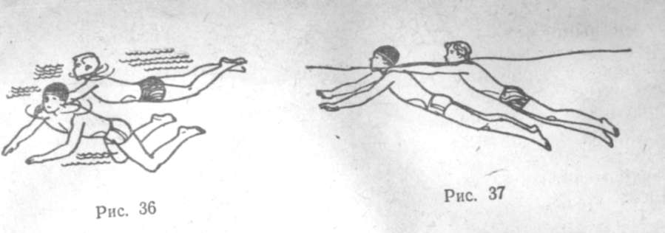
Каждый человек, умеющий хорошо плавать, должен быть готовым оказать немедленную помощь тонущему. Однако, если есть возможность, нужно в первую очередь использовать имеющиеся под рукой спасательные средства: спасательные круги, "конец Александрова", различные подручные легко плавающие материалы и т. п.
Плавание. Спасание тонущих В местах массового купания вдоль всего берега через каждые 25 м и не далее 5 м от береговой полосы должны устанавливаться шиты или столбы с навешанным на них спасательным инвентарем.
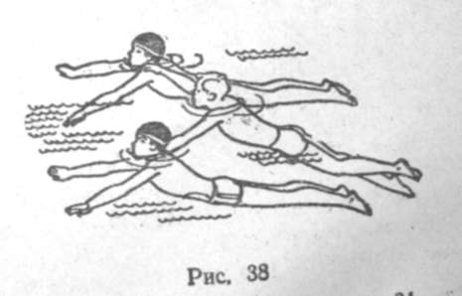
Если в этих местах раздался крик о помощи, нужно, быстро и спокойно оценив обстановку, войти в воду, подплыть к месту происшествия - и установить причину крика. Может случиться, что человек, заплывший далеко от берега, утомился или испугался глубины и поэтому стал звать на помощь. Такого в первую очередь нужно постараться убедить в том, что никакой опасности нет, и что ему сейчас же будет оказана помощь.
Если уставший и спасатель остались один на один, то применяются следующие приемы оказания помощи: уставший опирается одной рукой на плечо спасателя, и они спокойно плывут к берегу (рис. 36). Можно также опираться обеими руками на плечи спасателя со стороны спины (рис. 37). Если поблизости оказались люди, умеющие хорошо плавать, то двое из них, располагаясь слева и справа от уставшего, плывут брассом, а он опирается руками на их плечи (рис. 38).
Используется и такая помощь: один спасатель плывет впереди, пострадавший опирается руками на его плечи, а стопы кладет на плечи второму спасателю, плывущему сзади. Оба спасателя плывут брассом (рис. 39).
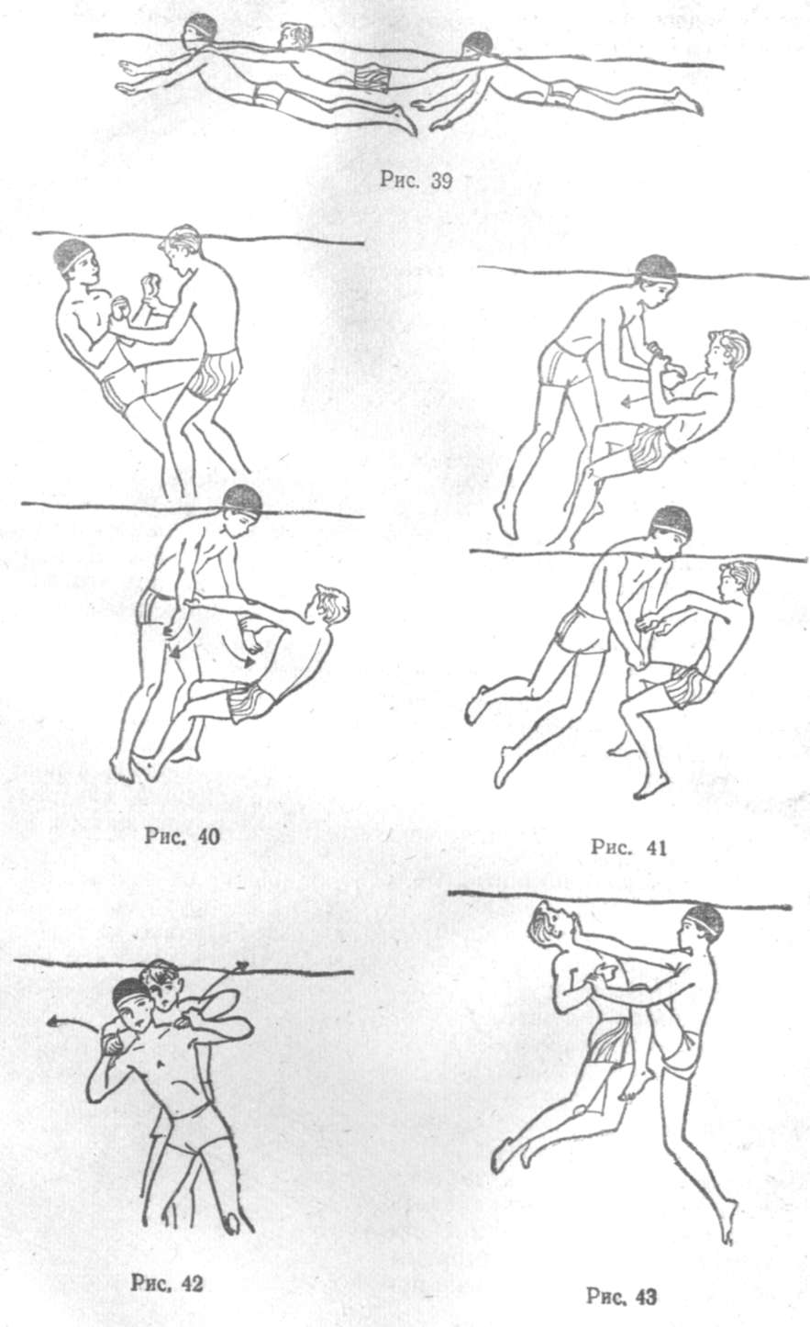
Спасание тонущих Когда обнаруживается, что кто-то тонет, надо быстро по берегу добраться как можно ближе к месту происшествия. Если тонущего уносит течением, то следует по берегу забежать впереди тонущего и войти в воду так, чтобы плыть ему навстречу. Подплывать надо по возможности незаметно для тонущего, а если он увидел спасателя, то за 3-5 м до него нужно скрыться под водой и поднырнуть к нему со стороны спины. Делается это в целях исключения захватов. Выполнять все это следует быстро, но без излишней траты сил, которые необходимо сохранять для последующих действий.

Домашняя работа – ознакомиться с материалом.

